|  |  |
| --- | --- |
|  | Приложение № 1  к Порядку рассмотрения обращений по вопросу размещения оборудования сотовой связи на опорах наружного освещения, находящихся в муниципальной собственности города Сочи |

### Требования к размещению технологического оборудования

### на опорах двойного назначения

### Общие положения

* 1. При размещении оборудования на опорах двойного назначения (далее - ОДН) должны обеспечиваться равные условия реализации прав владельцев оборудования независимо от их организационно-правовой формы и их правовых отношений с владельцем, балансодержателем или эксплуатирующей ОДН организацией. Любое ограничение, направленное на устранение конкуренции в связи с исполнением настоящих Требований, не допускается.
  2. Размещение оборудования на ОДН допускается только на основании заключенных договоров владельцев оборудования с юридическим (физическим) лицом, в чьем законном владении (хозяйственное ведение, оперативное управление, аренда, иное) находятся ОДН.
  3. Размещение ОДН, монтаж и подключение оборудования к сетям электропитания и связи должны быть выполнены в соответствии с проектной и рабочей документацией, разработанной с учетом действующих нормативных правовых актов и настоящих Требований.
  4. Размещение и эксплуатация оборудования на ОДН допускается при наличии у владельца оборудования необходимых разрешительных (регистрационных) документов, выданных уполномоченными органами государственной власти (Роскомнадзор, Роспотребнадзор) в случае размещения оборудования, требующего получения указанных документов в соответствии с законодательством Российской Федерации.
  5. На ОДН должна быть нанесена маркировка (Рис. 1).
     1. Обязанность по нанесению маркировки и актуализации указанной в ней информации возлагается на эксплуатирующую ОДН организацию.
     2. Типовой макет маркировки должен быть согласован с департаментом городского хозяйства и управлением информатизации и связи администрации города Сочи.
     3. Маркировка должна размещаться в нижней части ОДН, не более 2-х метров от уровня земли.
     4. Все надписи маркировки должны быть выполнены на русском языке.
     5. На маркировке должен быть указан идентификационный номер ОДН, наименование и контактный телефон эксплуатирующей ОДН организации и нанесен QR-код.
     6. В [QR-код](https://ru.wikipedia.org/wiki/QR-%D0%BA%D0%BE%D0%B4)е маркировки должна быть закодирована ссылка на страницу Интернет-сайта эксплуатирующей ОДН организации со следующей информацией:

1. Наименование и контактные данные владельца/балансодержателя ОДН.
2. Наименование и контактные данные эксплуатирующей ОДН организации.
3. Наименование и контактные данные владельца/владельцев оборудования, размещенного на ОДН и функциональное назначение оборудования (например: базовая станция сотовой связи, комплекс уличной звукофикации МЧС, городская система видеонаблюдения и т.п.).
   * 1. Страница Интернет-сайта эксплуатирующей ОДН организации должна обеспечивать возможность направления обращений заявителей к эксплуатирующей ОДН организации и получения ответов, в том числе по следующим вопросам:
4. Получить копии или реквизиты разрешительной документации на установку ОДН.
5. Получить копии или реквизиты разрешительных (регистрационных) документов Роскомнадзора и Роспотребнадзора, подтверждающие законность размещения и безопасную для здоровья человека эксплуатацию оборудования - в случае размещения оборудования, требующего получения указанных документов в соответствии с законодательством Российской Федерации.
6. Проинформировать/направить жалобу на несоответствие ОДН требованиям настоящих Требований, неудовлетворительное техническое состояние ОДН, недопустимые акустические шумы оборудования, и другие (с возможностью загрузки фотографий и видео).

### Требования к внешнему виду

* 1. Максимально допустимая высота ОДН – не более 30 метров.
  2. Не допускается установка ОДН высотой более 16 метров ближе, чем 35 метров друг от друга. Данное требование не распространяется на ОДН, установленные по разные стороны проезжей части дороги.
  3. На ОДН и оборудовании не должно быть следов коррозии. Для защиты от коррозии все металлоконструкции должны быть оцинкованы или иметь защитное полимерное покрытие.
  4. Оборудование, включая климатические шкафы и крепеж, должно быть окрашено в тон цвета ОДН, за исключением информационных панелей, объективов видеокамер, солнечных панелей и т.п. В верхней трети ОДН допускается размещение оборудования светлых тонов серого или белого цвета (Рис. 2).
  5. Оборудование должно быть сгруппировано в одной горизонтальной плоскости по габаритам и расположено симметрично друг к другу относительно оси ОДН (Рис. 3).
     1. Не допускается размещение оборудования на ОДН ниже 2,5 метров от уровня земли.
  6. Габаритные размеры оборудования должны быть минимально возможными.
     1. Размеры климатических шкафов не должны превышать значений:

- 800мм х 900мм х 1000мм.

* + 1. На ОДН высотой от 16 метров допускается размещать не более четырех климатических шкафов (Рис. 4).
    2. На ОДН высотой до 16 метров допускается размещать не более двух климатических шкафов (Рис. 5).
  1. Кабельные трассы (фидер РРС, ВЧ, оптические кабели, электрические кабели и т.п.) должны быть по возможности проложены внутри тела ОДН.
     1. В верхней трети ОДН допускается монтаж кабельных трасс на внешней стороне ОДН в жгутах (с соблюдением рядности) или в коробах, при условии покраски проложенных кабелей, коробов и элементов крепления в тон цвета с ОДН (Рис. 6).
     2. В нижней и средней трети ОДН допускается монтаж кабельных трасс на внешней стороне ОДН только в коробах, с покраской коробов и элементов их крепления в тон цвета с ОДН (Рис. 7).
     3. Внешние кабели должны быть без муфт и без образования петель запаса, с минимально допустимыми радиусами изгиба (Рис. 8).
  2. В отдельных случаях (например, видовые и исторические места в городе) и на отдельных территориях департамент архитектуры, градостроительства и благоустройства администрации города Сочи по согласованию с управлением информатизации и связи администрации города Сочи вправе установить дополнительные требования и ограничения по внешнему виду ОДН:
     1. Разместить на ОДН оборудование с минимально возможными габаритами (Рис. 9).
     2. Камуфлировать оборудование или отдельные элементы оборудования. Использовать цилиндрические антенны или радиопрозрачные кожухи для антенн и другого оборудования (Рис. 10).
     3. Разместить часть элементов оборудования вне ОДН (за исключением антенно-фидерных устройств, видеокамер и т.п.):

- в колодцах или других сооружениях, расположенных ниже уровня земли (Рис. 11);

- на улице, в специально отведенных технологических зонах (Рис. 12);

- в технологических помещениях близлежащих зданий (Рис. 13).

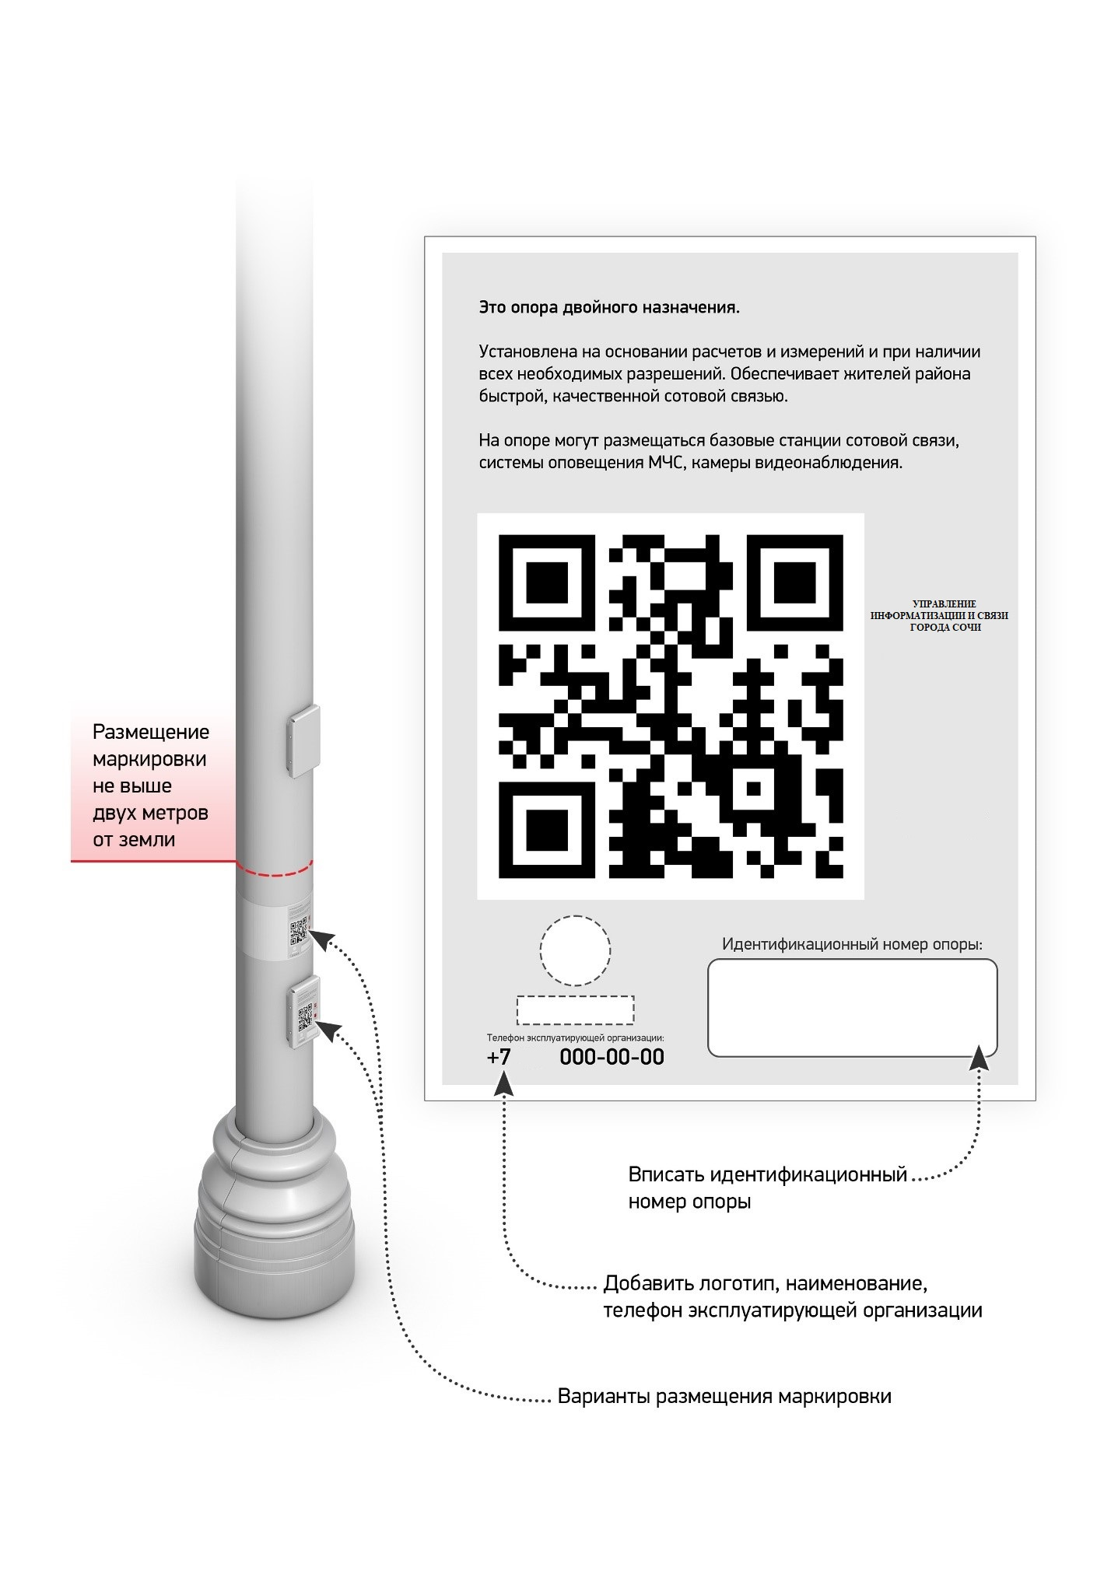

Рис. 1 Маркировка ОДН.

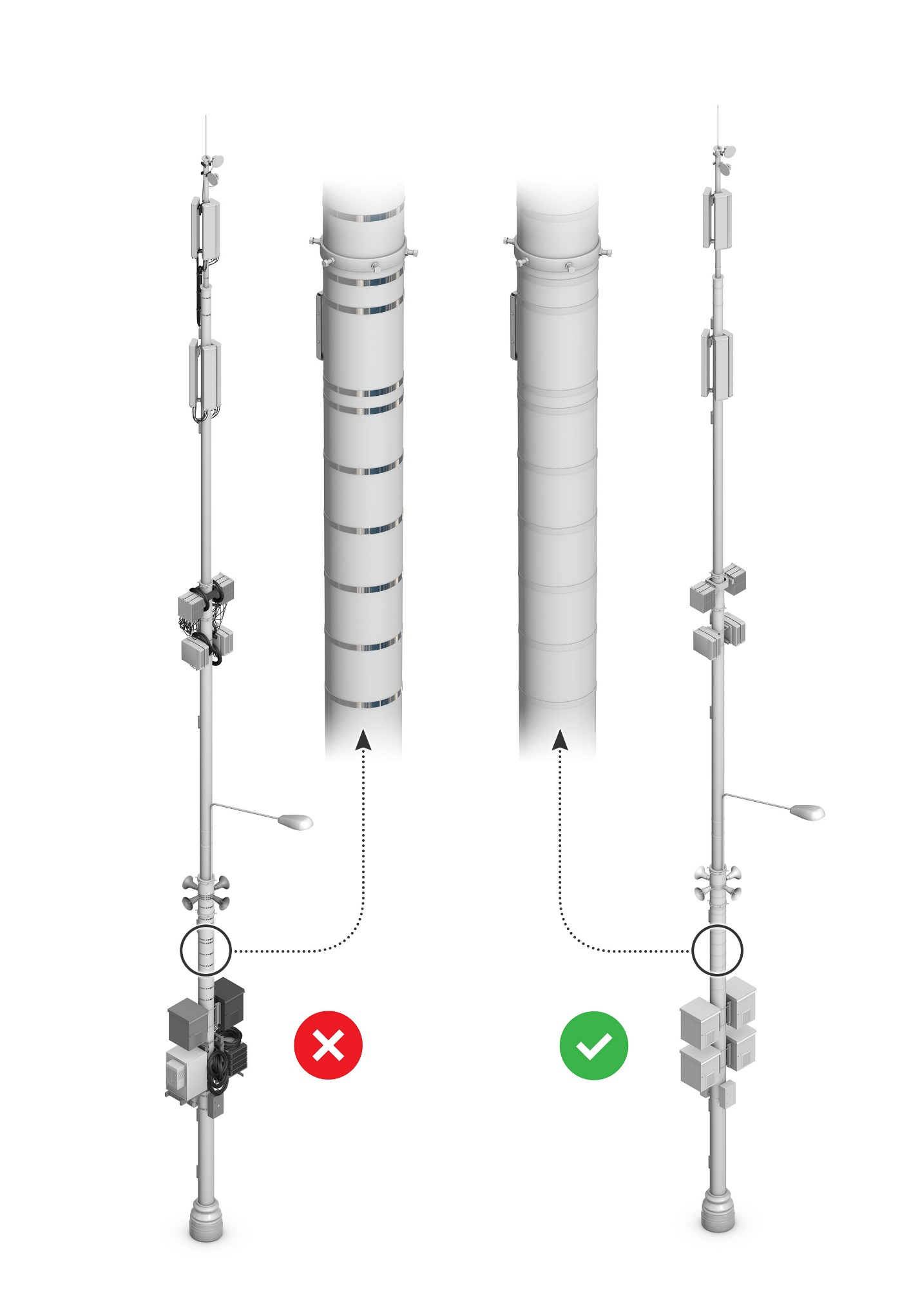

Рис. 2 Окраска оборудования и крепежа в цвет ОДН.

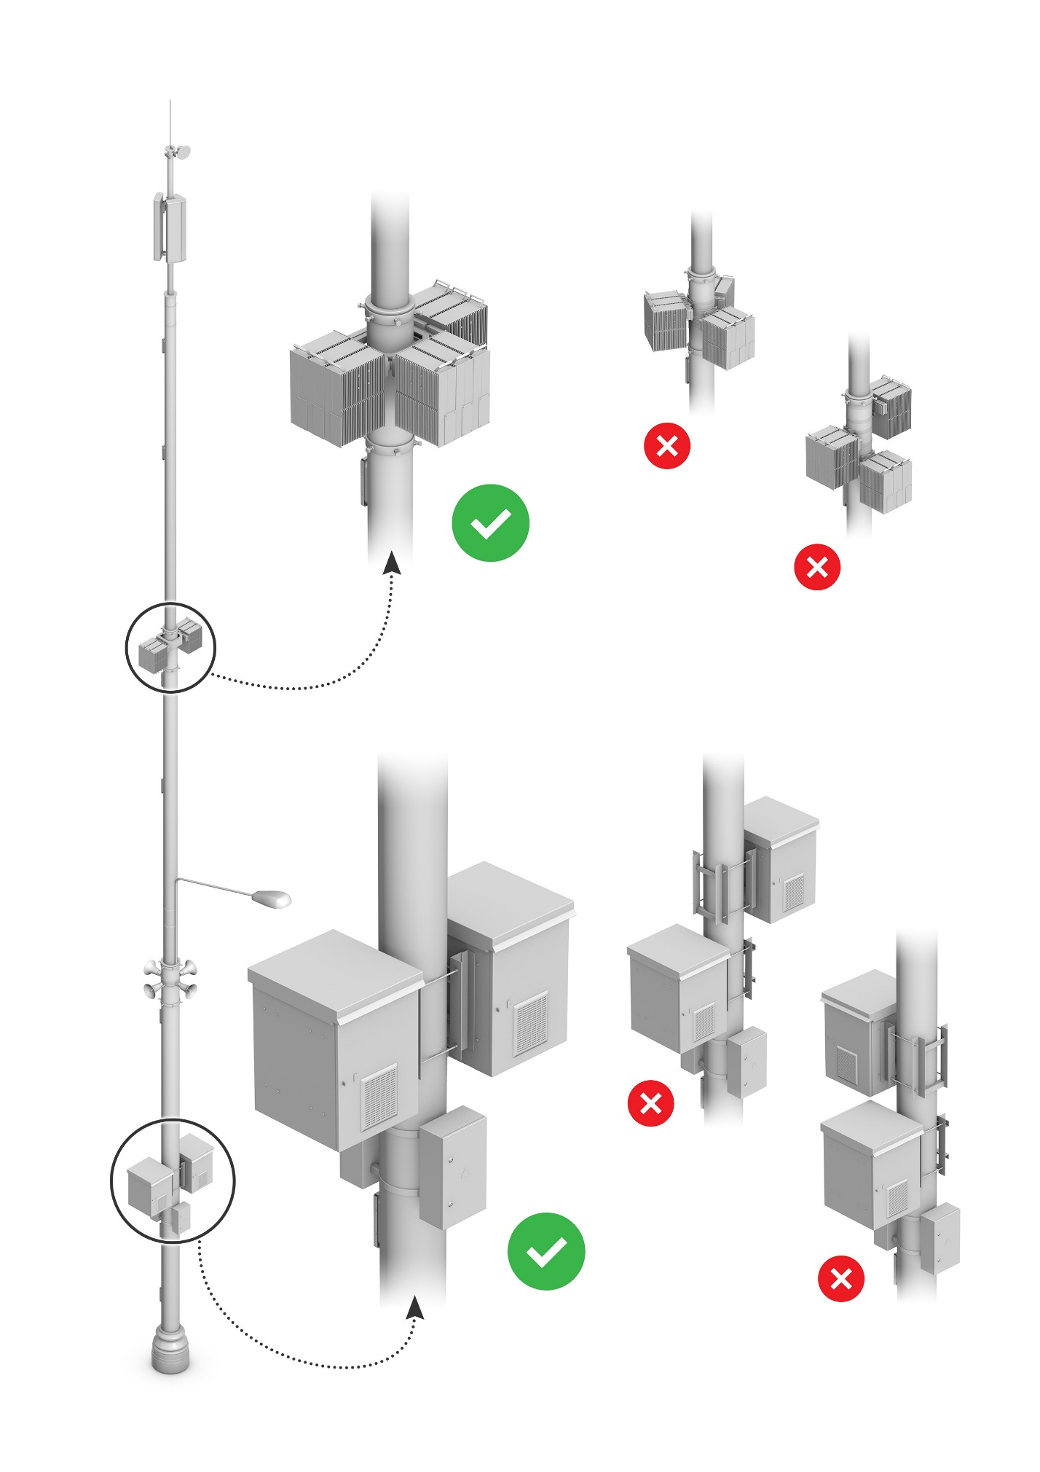

Рис. 3 Симметричное размещение оборудования на ОДН.

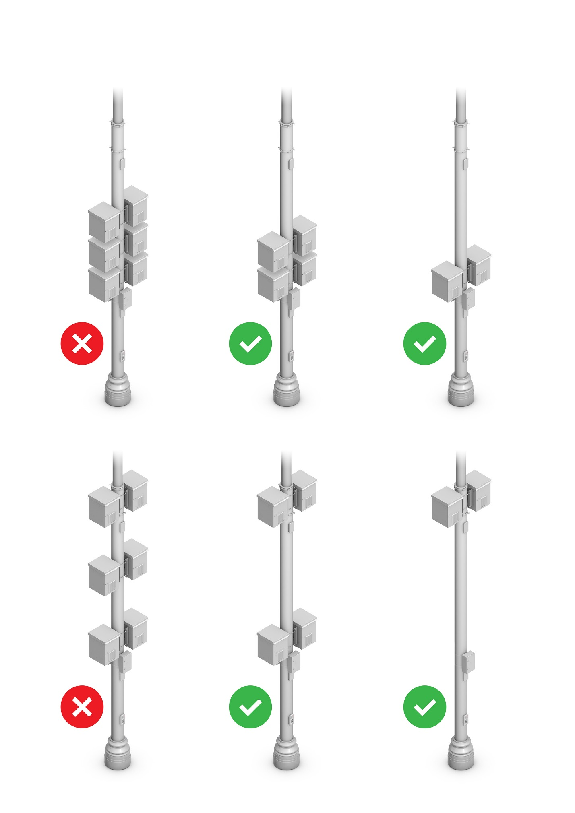

Рис. 4 Ограничение по количеству климатических шкафов на ОДН

высотой более 16м.

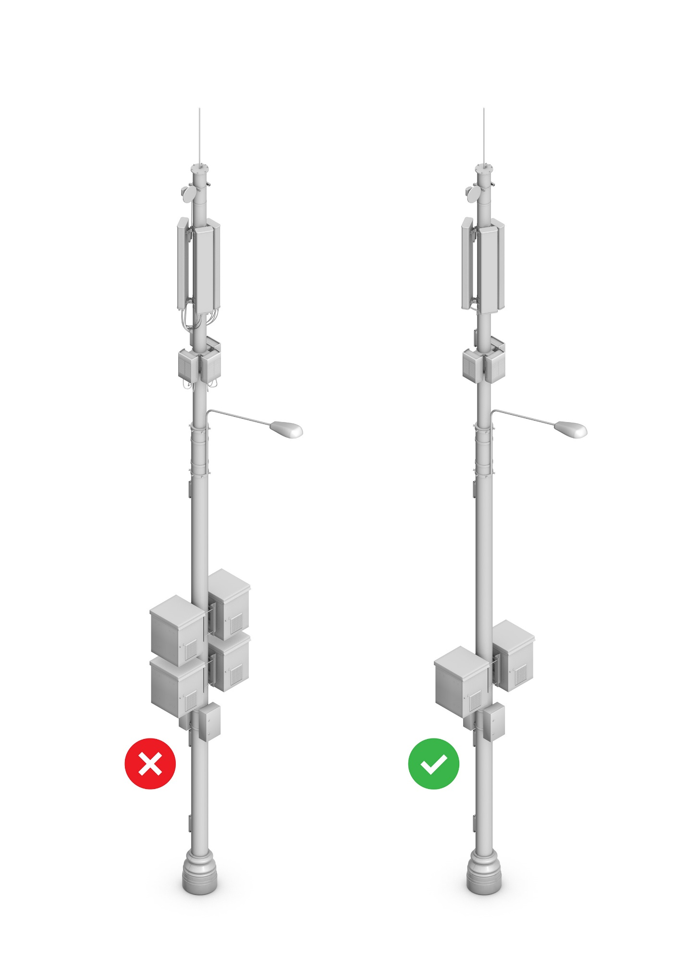

Рис. 5 Ограничение по количеству климатических шкафов на ОДН

высотой менее 16м.

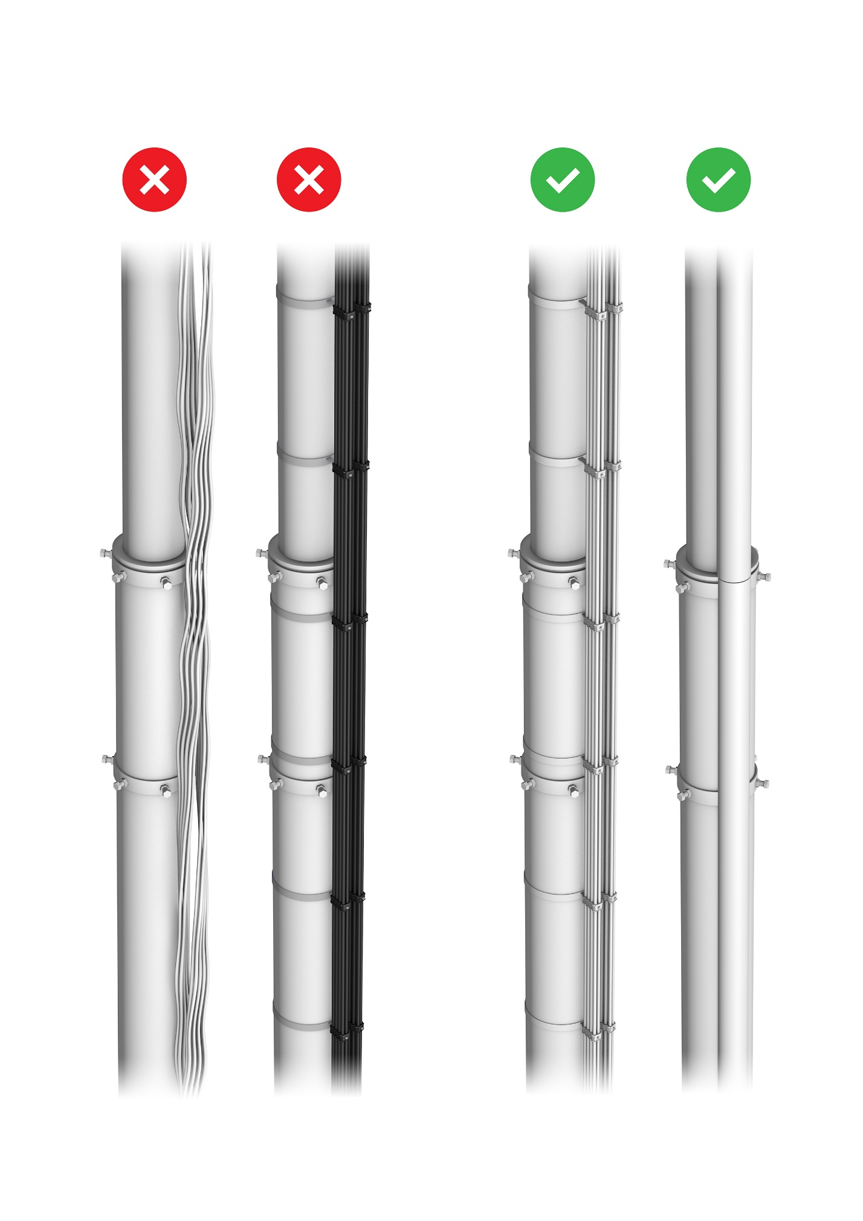

Рис. 6 Монтаж кабельных трасс в верхней трети ОДН

в жгутах (с соблюдением рядности) или в коробах.

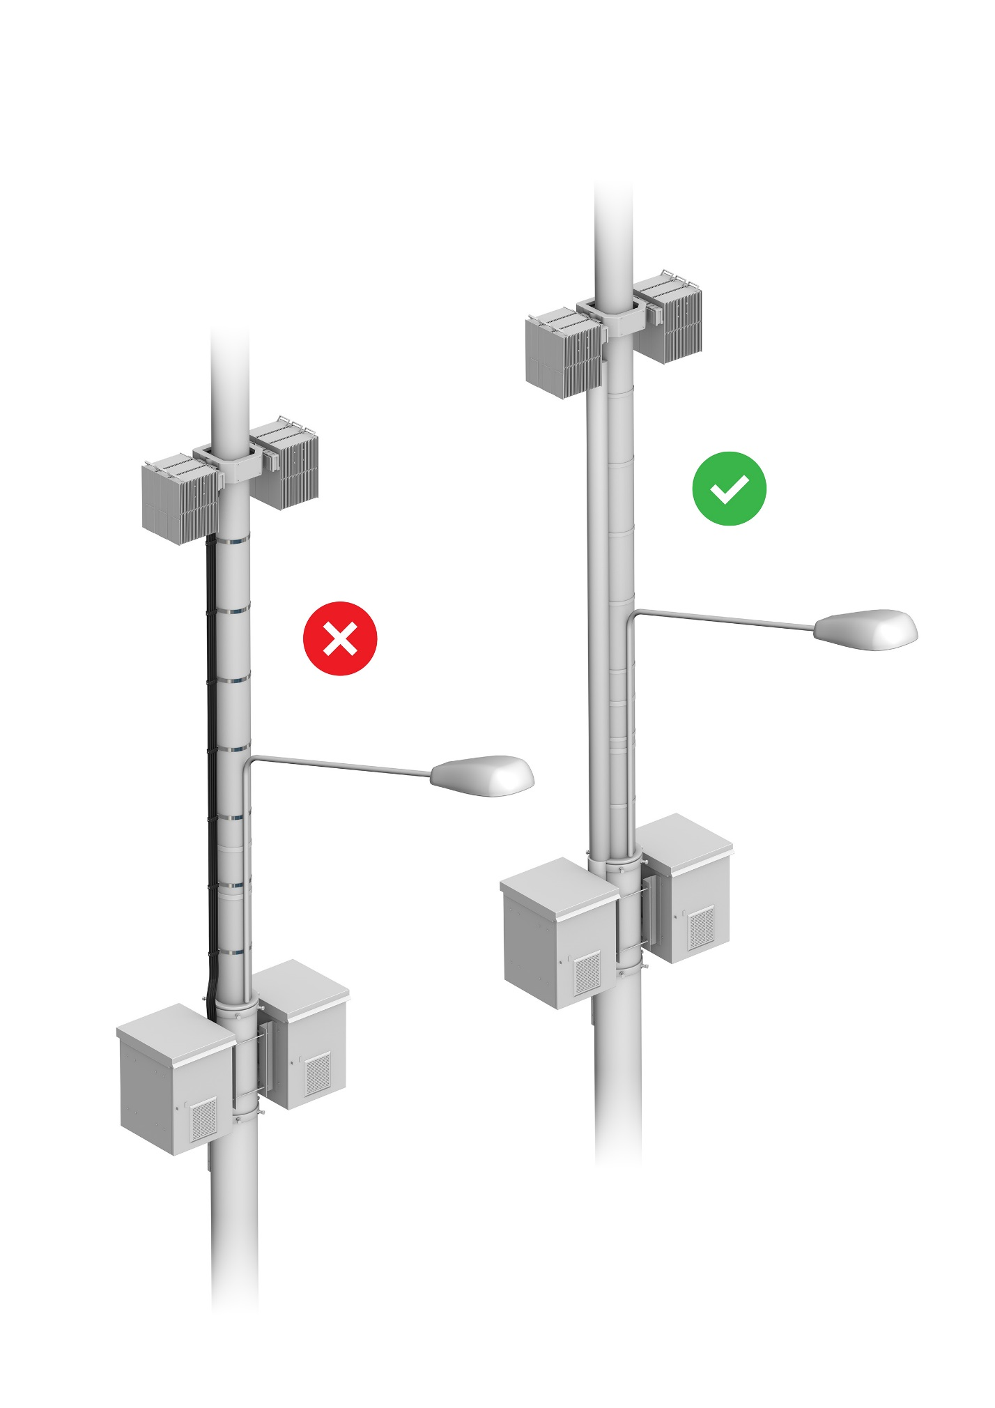

Рис. 7 Монтаж кабельных трасс в нижней и средней трети ОДН

в коробах.

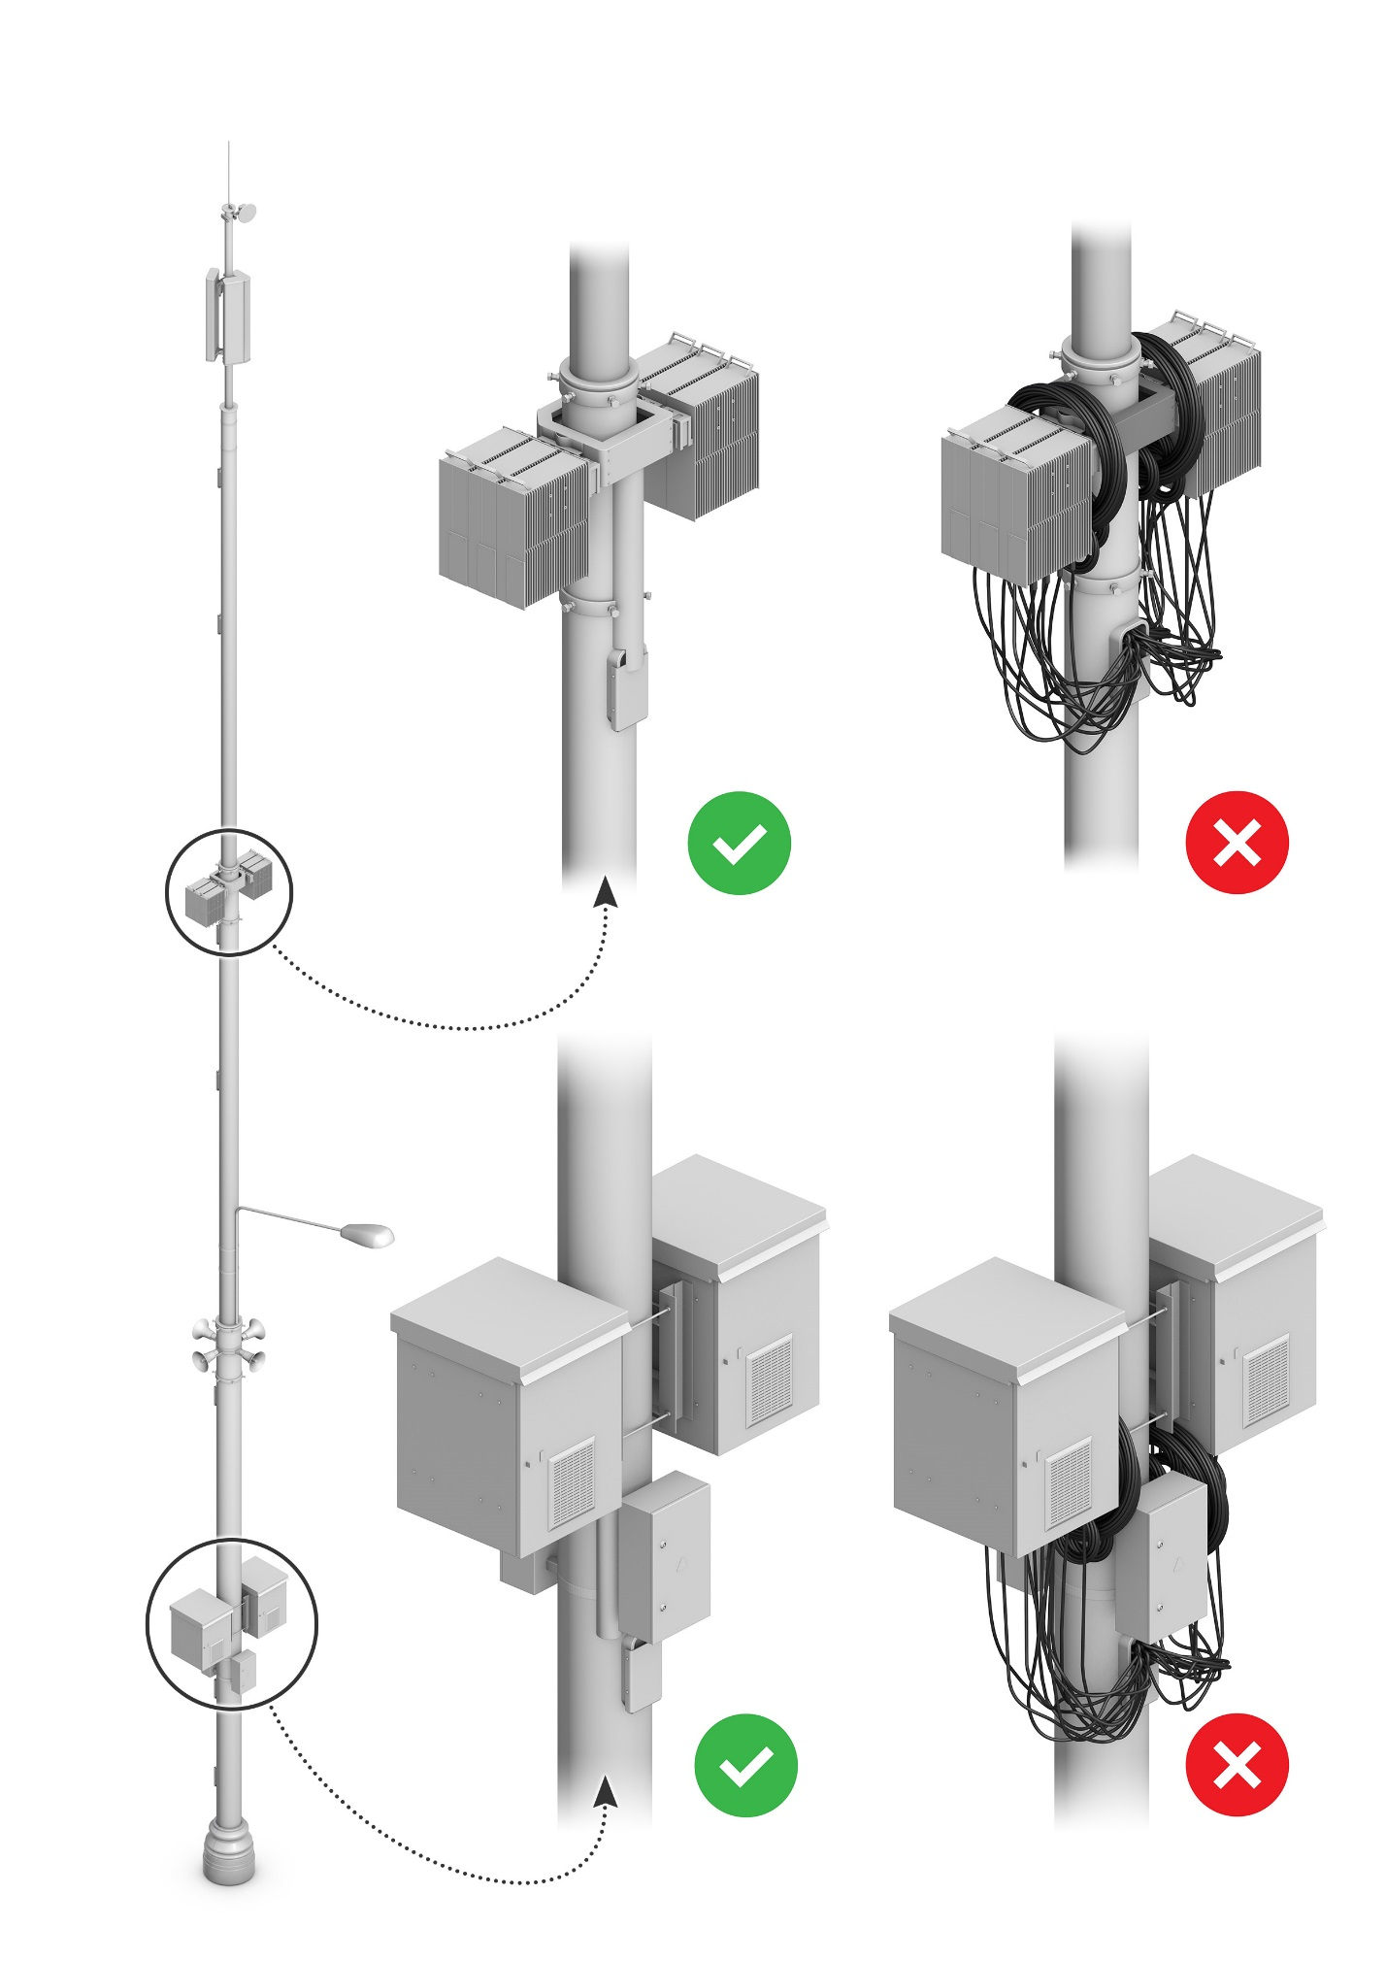

Рис. 8 Исключение петель запаса и муфт.

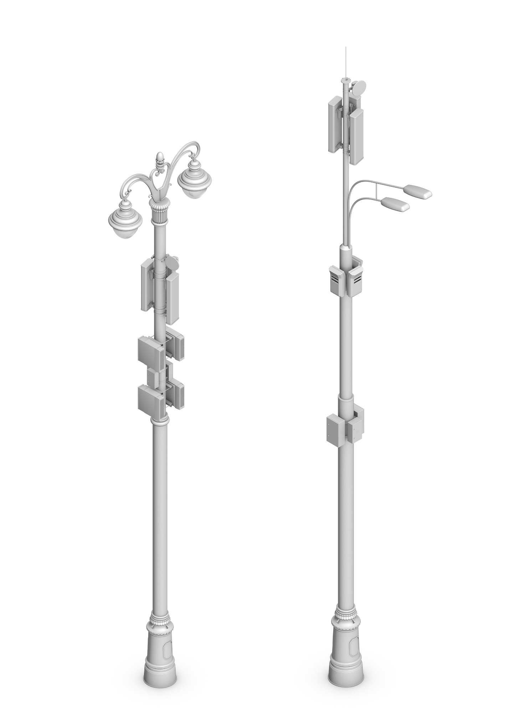

Рис. 9 Размещение компактного оборудования на ОДН

в видовых и исторических местах.

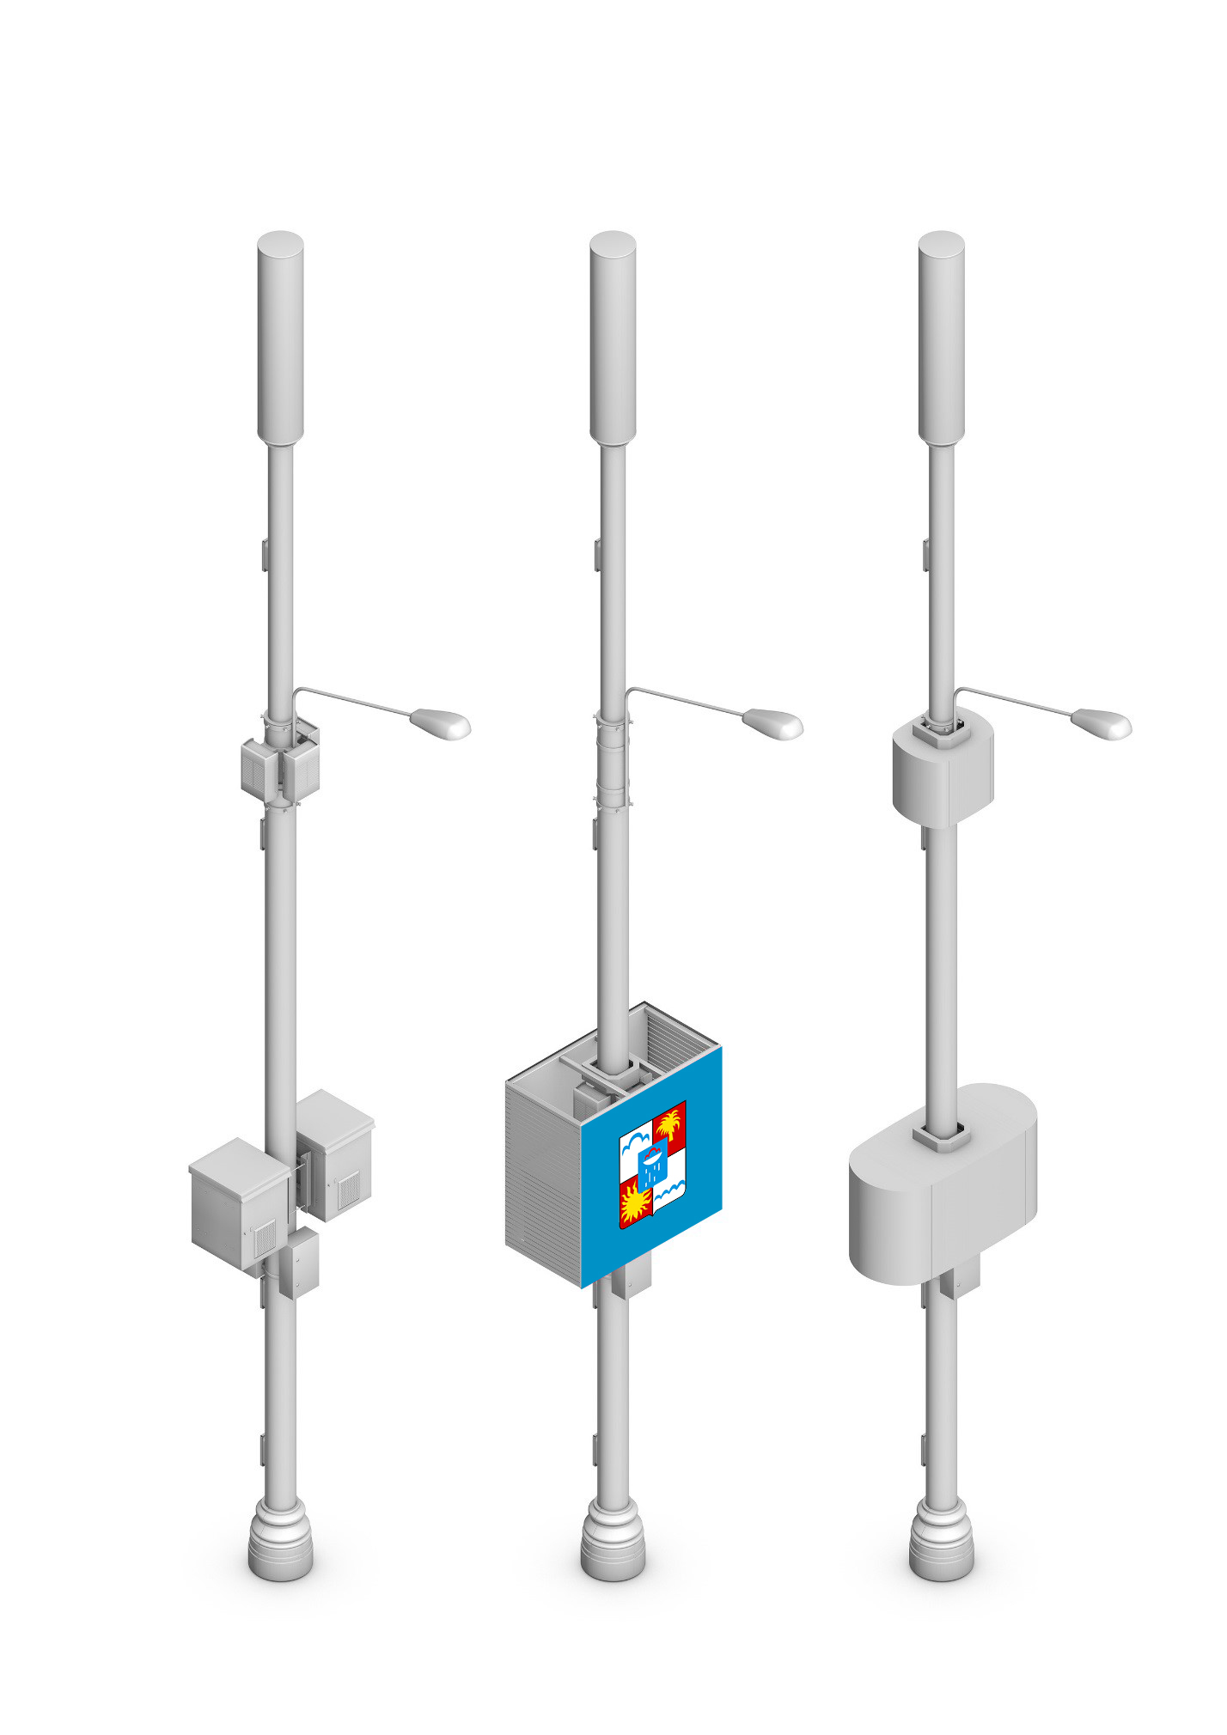

Рис. 10 Камуфлирование оборудования на ОДН.

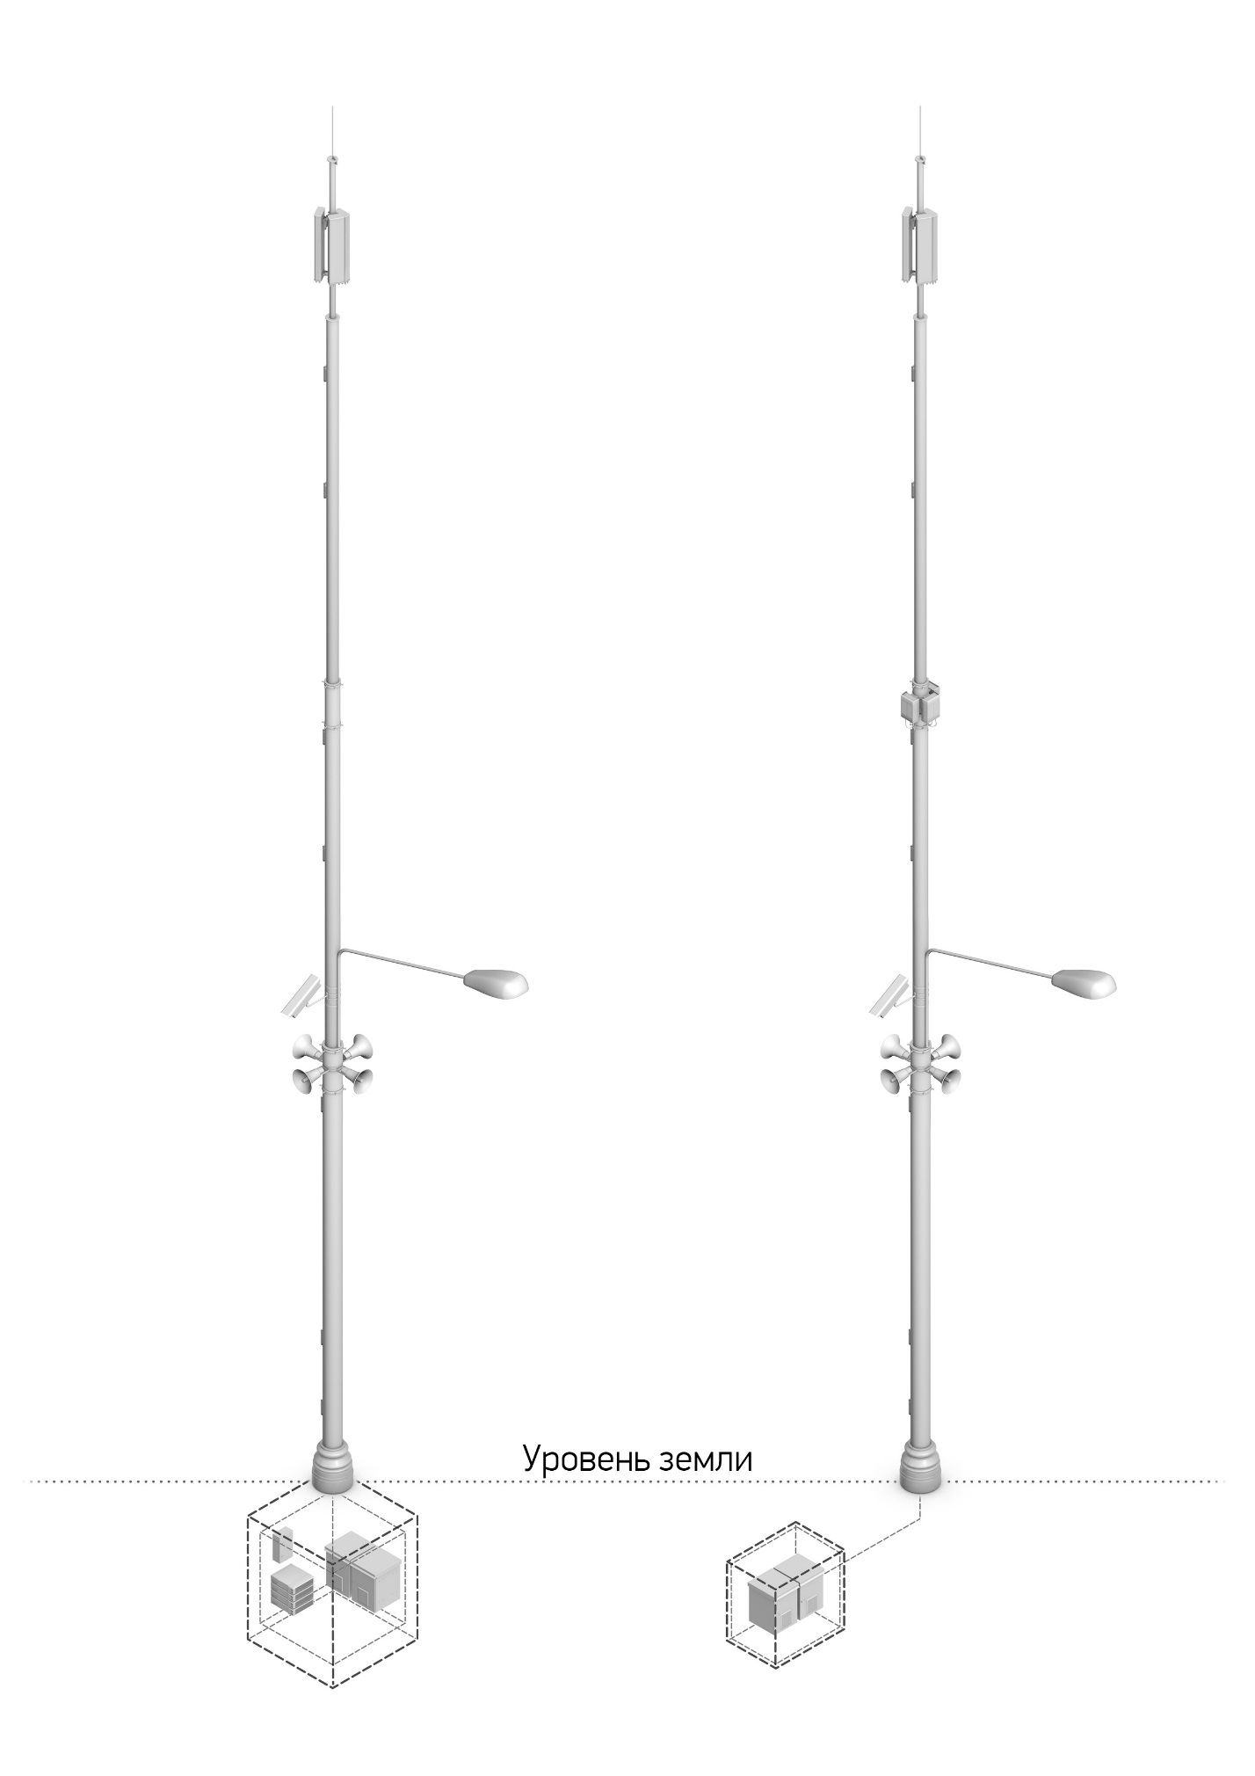

Рис. 11 Размещение части оборудования вне ОДН

в колодцах или других сооружениях, расположенных ниже уровня земли.

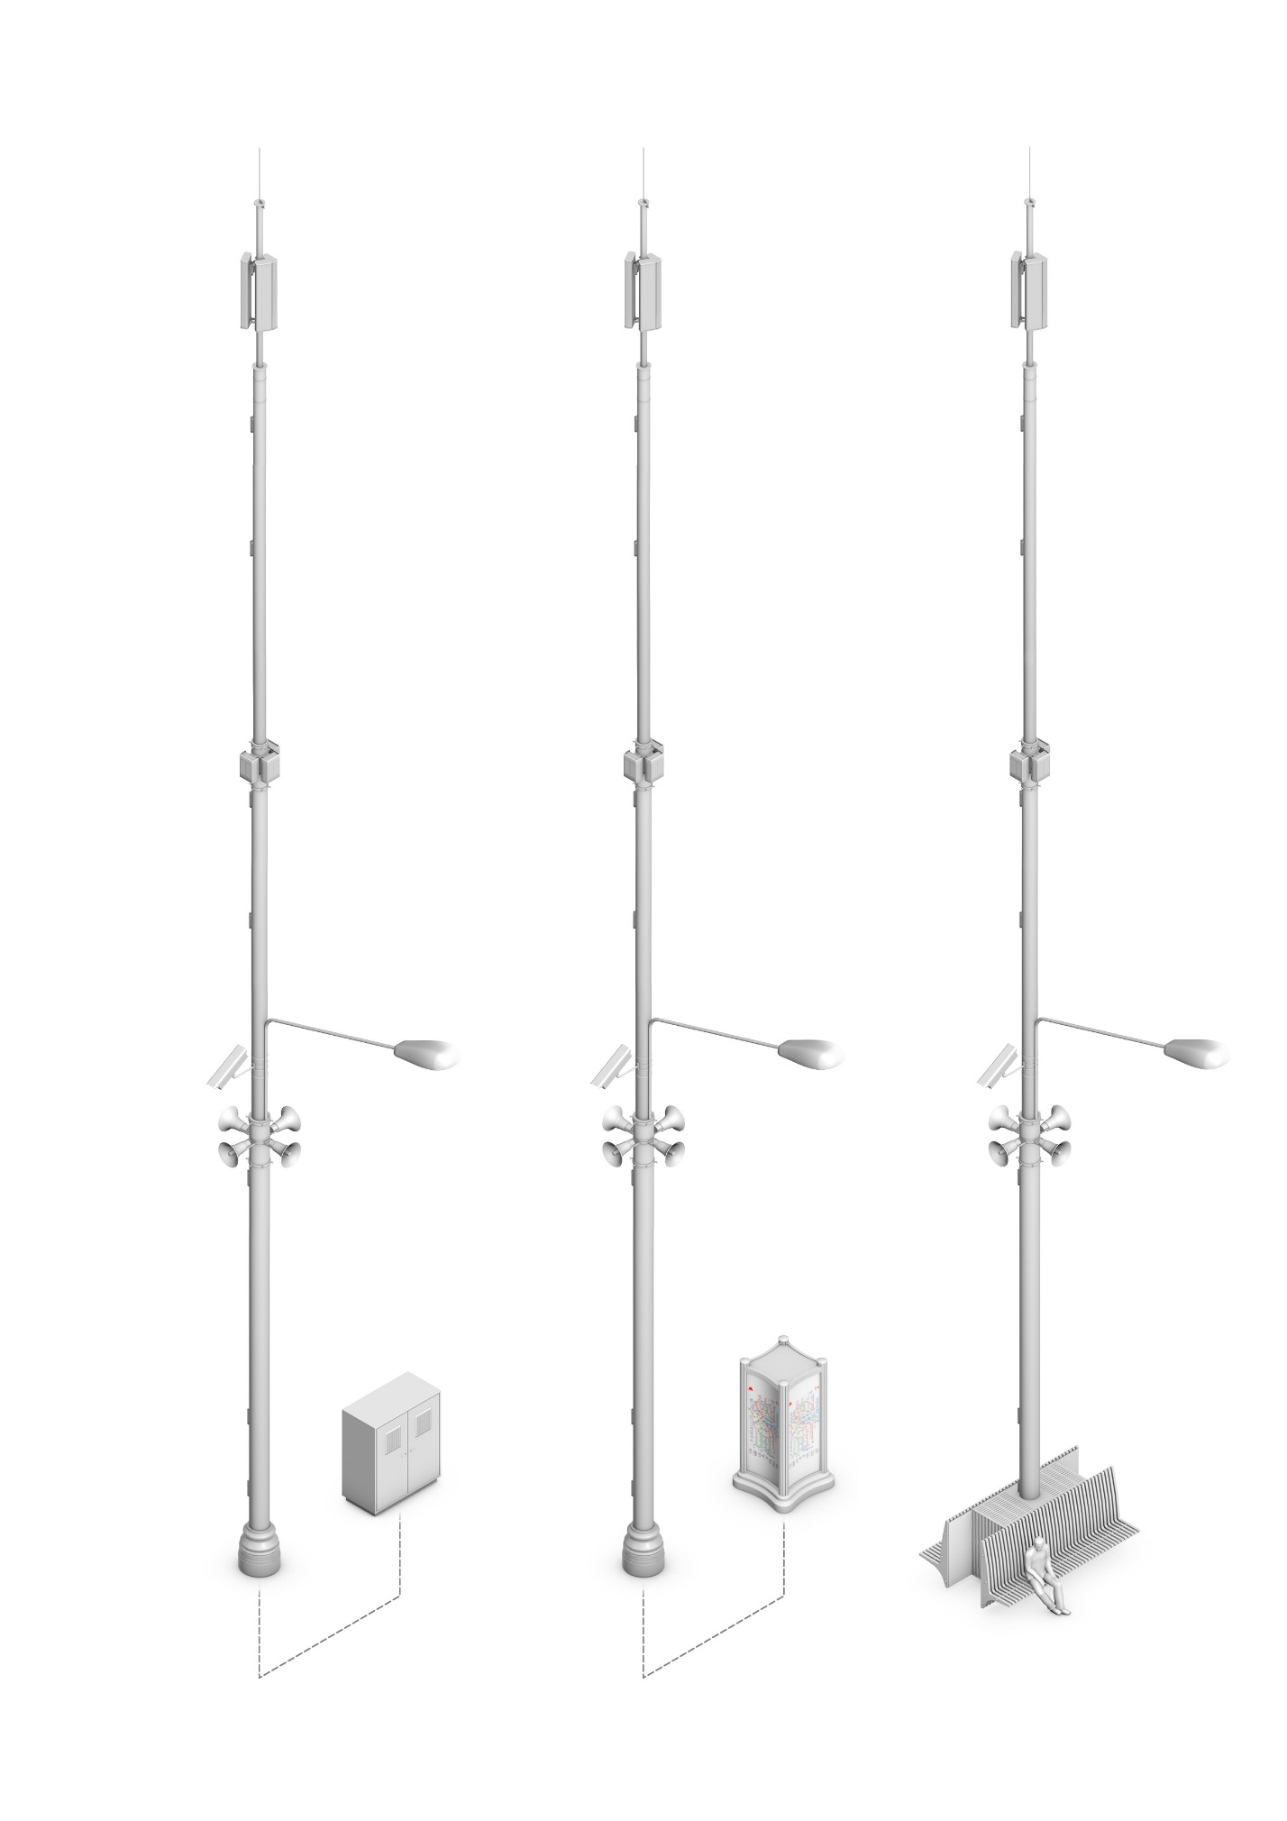

Рис. 12 Размещение части оборудования вне ОДН

на улице в специально отведенных технологических зонах.

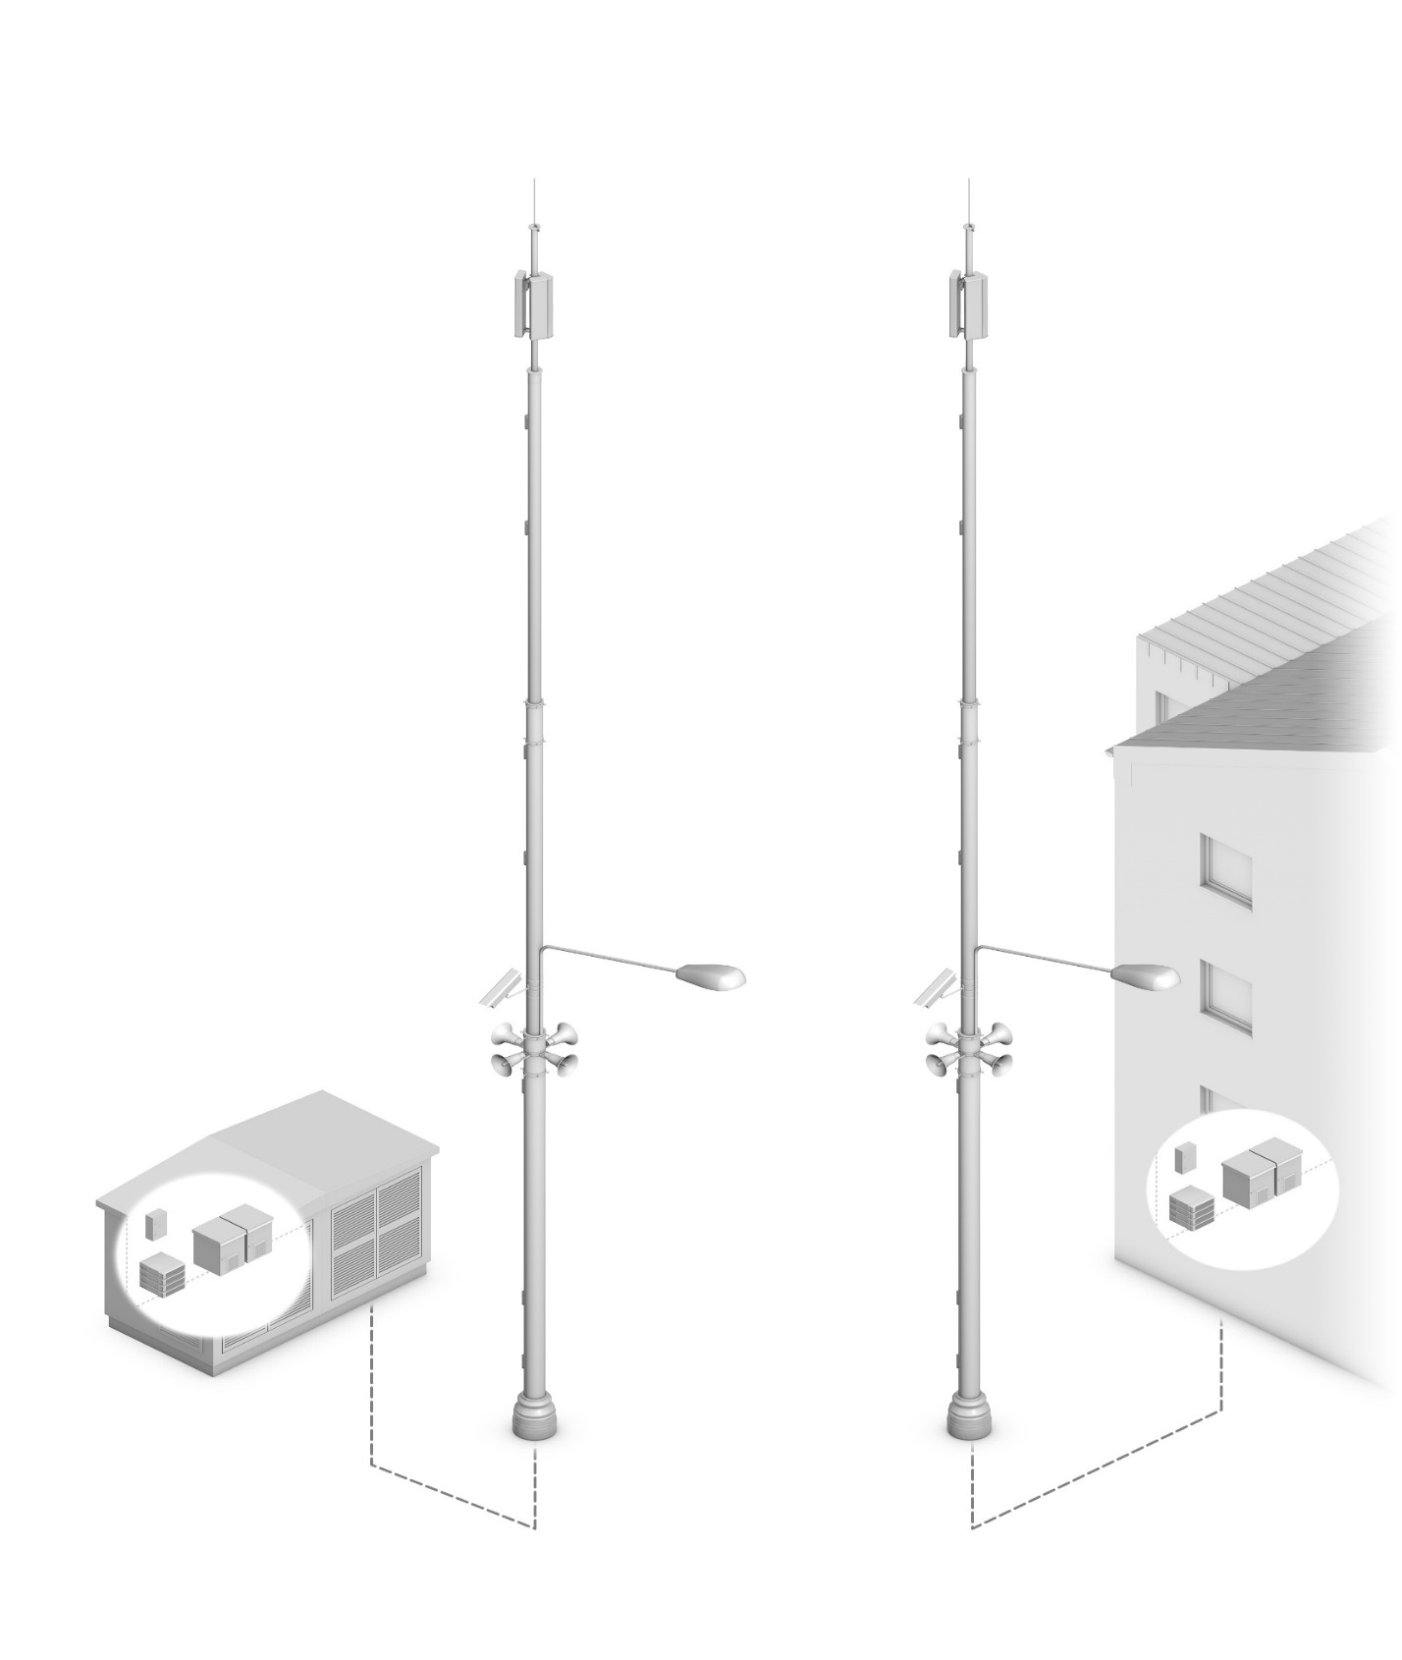

Рис. 13 Размещение части оборудования вне ОДН

в технологических помещениях близлежащих зданий.

Начальник управления информатизации

и связи администрации города Сочи Р.Р. Кашапов